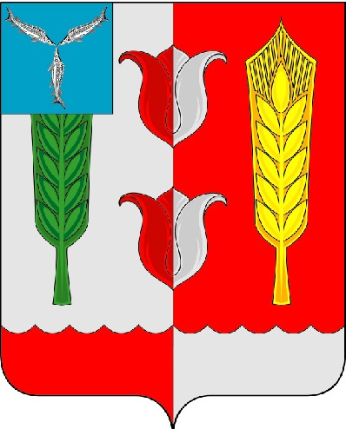

МУНИЦИПАЛЬНОЕ ОБРАЗОВАТЕЛЬНОЕ УЧРЕЖДЕНИЕ
«УЧЕБНО-МЕТОДИЧЕСКИЙ ЦЕНТР РАЗВИТИЯ ОБРАЗОВАНИЯ КРАСНОПАРТИЗАНСКОГО МУНИЦИПАЛЬНОГО РАЙОНА»

Приказ №8

от 22.01.2015 г.

О проведении социально-психологического тестирования лиц, обучающихся в общеобразовательных организациях, направленного на раннее выявление немедицинского потребления наркотических средств и психотропных веществ несовершеннолетними

В соответствии с приказом Министерства образования Саратовской области №3037 от 02.12.2014 г. «О проведении социально-психологического тестирования лиц, обучающихся в общеобразовательных организациях и профессиональных образовательных организациях, направленного на раннее выявление немедицинского потребления наркотических средств и психотропных веществ», рекомендациями ГАУ ДПО «СОИРО» для обеспечения проведения социально-психологического тестирования обучающихся образовательных организаций, направленного на раннее выявление немедицинского потребления наркотических средств и психотропных веществ

ПРИКАЗЫВАЮ:
- Организовать:
проведение социально-психологического тестирования обучающихся 9-11 классов общеобразовательных организаций, направленного на раннее выявление немедицинского потребления наркотических средств и психотропных веществ в период с 3 февраля 2015 г. по 3 марта 2015 г.;
- Руководителям общеобразовательных организаций предоставить в МОУ «УМЦ развития образования» в срок до 30 января 2015 г.:
2.1 список ответственных за проведение тестирования лиц;
2.2 расписание социально-психологического тестирования по классам и датам;
2.3 поименные списки обучающихся, участвующих в тестировании, составленные по итогам получения от обучающихся либо от их родителей (законных представителей) информированных согласий по прилагаемым формам; учитывая, что социально-психологическое тестирование обучающихся, достигших возраста пятнадцати лет, проводится при наличии их информированных согласий в письменной форме, а учащихся, не достигших возраста пятнадцати лет, проводится при наличии информированного согласия одного из родителей или иного законного представителя (приложения 3,4).
- Контроль за исполнением данного приказа оставляю за собой.

Руководитель
МОУ «УМЦ развития образования» Л.А. Горбунова

